网上确认所需提交材料及标准
1.所有考生网上确认必须上传的材料及标准：
a.本人近三个月内正面、免冠、无妆、彩色电子证件照（白色或浅蓝色背景，用于准考证照片等）,宽高比例3:4；坐姿端正，双眼自然睁开并平视，耳朵对称，左右肩膀平衡，头部和肩部要端正且不能过大或过小，需占整个照片的比例为2/3。JPG格式，照片大小5M以内。例照如下：
b.本人手持身份证照（拍摄时，手持本人身份证，将持证的手臂和上半身整个拍进照片，头部和肩部要端正，头发不得遮挡脸部或造成阴影，要露出五官；确保身份证上的所有信息未遮挡、清晰可见、完整）。例照如下：
c.本人身份证原件正反面照（分正、反面两张上传，请确保身份证边框完整，字迹清晰可见，亮度均匀）。例照如下：
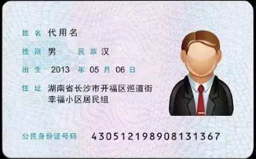
以上三项为所有考生均必须上传，特别提醒：证件照片要按照上述要求上传，严禁对照片进行修图，对证件照审核未通过的考生，须到现场进行审核。
2.由考生根据报考不同身份类别上传的材料及标准
a.我校2020届全日制应届本科毕业考生须上传学生证照片（须含毕业年月等有效信息，下同）或“中国高等教育学生信息网”的《教育部学籍在线验证报告》。例图如下：
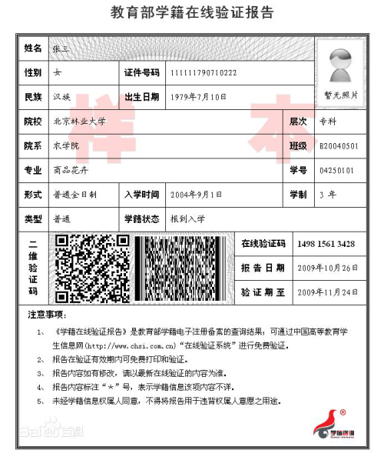
b.报考我校单独考试的考生须上传（1）毕业证书（毕业证书丢失的提供“中国高等教育学生信息网”的《教育部学历证书电子注册备案表》或《中国高等教育学历认证报告》）；（2）两名具有高级专业技术职称的专家签字的推荐书（见兰州大学研究生招生信息网“文档下载”栏目）；（3）单位同意定向培养的报考证明。
c.报考我校音乐专业（专业代码135101）的考生须上传学生证照片（应届生提供）或毕业证书（往届生提供，毕业证书丢失的提供“中国高等教育学生信息网”的《教育部学历证书电子注册备案表》或《中国高等教育学历认证报告》）。
d.在境外获得学历的考生除上述对应类别应该提交的材料外，还须上传教育部留学服务中心出具的《国外学历学位认证书》。例图如下：
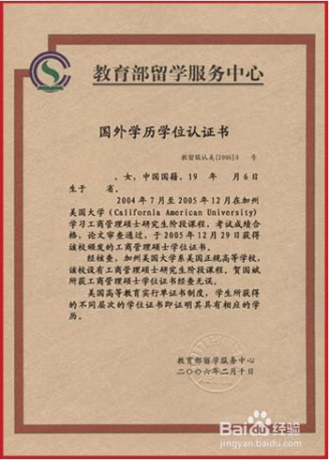
e.报考“退役大学生士兵专项硕士研究生招生计划”的考生除上述对应类别应该提交的材料外，还须上传本人《入伍批准书》和《退出现役证》。例图如下：
